PENGARUH GERAKAN ELEKTRODA PADA PENGELASAN SMAW TERHADAP KEKUATAN TARIK DAN STRUKTUR MIKRO PADA BAJA KARBON RENDAH

Benny Lesmana¹⁾,Yusuf Rizal Fauzi²⁾ ,Ryan Dinata ³⁾, Dan Robby Cahyadi ⁴⁾
^{1,2,3,4}Program Studi Teknik Mesin, Politeknik Negeri Banjarmasin, Kota Banjarmasin

E-mail koresponden: yusuf.rizal.fauzi@poliban.ac.id

ABSTRACT
The welding method using Shielded Metal Arc Welding (SMAW) is widely used at this time because its use is more practical, easier to operate so it can be used for all kinds of welding positions and is more efficient. The movement resulting from the Shield Metal Arc Welding welding process will cause stress and strain on the metal being joined, this stress is also affected by the movement of the metal cross section undergoing the welding process so that the thickness of this plate is very influential on the yield stress that occurs in the weld metal. The influencing factors in this study were to determine the value of the tensile strength of low carbon steel due to differences in the movement of the Shield Metal Arc Welding welding electrodes and to determine the shape of the microstructure of the steel. The method in this study used data processing methods, while the research design was experimental research conducted in the Materials Testing Laboratory, Banjarmasin State Polytechnic mechanical engineering used descriptive analysis, namely describing comparisons of treated specimens using the Excel application. The specimen used in this study was low carbon steel ST 41 which was welded using Shield Metal Arc Welding with variations in zig-zag electrode wire movements and spiral electrode wire movements with Down Hand (1G) and Vertical (3G) positions. The results of this study prove that the microstructure that occurs in ST 41 steel shows fractures which lead to Brittle (Getas). This is indicated by the abundance of Ferrite, Pearlite and dimple in the photo results of the microstructure of the fault area. Welding position has a significant effect on the results of tensile strength, where the highest tensile strength value at position 1G is 450.6 MPa with zig-zag electrode movement and for the highest tensile strength value at position 3G is 447.1 MPa with spiral electrode movement.
Keywords: Tensile Strength, Microstructure, ST 41

Abstrak
Metode pengelasan dengan menggunakan Shielded Metal Arc Welding (SMAW) banyak digunakan pada saat ini karena penggunaannya lebih praktis, lebih mudah dalam pengoperasiannya sehingga dapat digunakan untuk segala macam posisi pengelasan dan lebih efisien. Gerakan yang dihasilkan dari proses pengelasan Shield Metal Arc Welding ini akan menimbulkan tegangan dan regangan pada logam yang disambung, tegangan ini juga di pengaruhi oleh Gerakan dari penampang logam yang mengalami proses pengelasan sehingga ketebalan pelat ini sangat berpengaruh pada tegangan luluh yang terjadi pada logam lasan. Faktor yang mempengaruhi dalam penelitian ini adalah untuk mengetahui nilai kekuatan tarik yang dimiliki baja karbon rendah pengaruh perbedaan gerakan elektroda pengelasan Shield Metal Arc Welding dan mengetahui bentuk struktur mikro yang dimiliki baja tersebut. Metode dalam penelitian ini menggunakan metode pengolahan data, sedangkan desain penelitiannya adalah penelitian eksperimental yang dilakukan di laboratorium Pengujian Bahan, Teknik mesin Politeknik Negeri Banjarmasin analisis data menggunakan analisis deskriptif, yakni menjabarkan perbandingan spesimen yang diberi perlakuan menggunakan bantuan aplikasi Excel. Spesimen yang dipakai pada penelitian ini adalah baja karbon rendah ST 41 yang di las menggunakan las Shield Metal Arc Welding dengan variasi gerakan kawat elektroda zig-zag dan gerakan kawat elektroda spiral dengan posisi Down Hand (1G) dan Vertical (3G). Hasil penelitian ini membuktikan bahwa Struktur mikro yang terjadi pada baja ST 41 menunjukkan patah yang mengarah pada Brittle (Getas). Hal ini ditunjukkan dengan banyaknya Ferrite, Pearlite dan dimple pada hasil foto Struktur mikro daerah patahan. Posisi pada pengelasan berdampak pengaruh yang nyata pada hasil kekuatan tarik, dimana nilai kekuatan tarik tertinggi pada posisi 1G adalah 450,6 M.Pa dengan gerakan elektroda zig-zag dan untuk nilai kekuatan tarik tertinggi pada posisi 3G adalah 447,1 M.Pa dengan gerakan elektroda spiral.
Kata kunci: Kekuatan Tarik, Stuktur Mikro, ST 41.

- PENDAHULUAN
Pengelasan Shielded Metal Arc Welding merupakan proses penyambungan logam dengan cara mencairkan logam induk yang digunakan dari energi panas. Panas yang diakibatkan pada proses pengelasan bisa mencapai suhu 1500°C. Hasil dari pemanasan tersebut menyebabkan setiap titik daerah hasil pengelasan akan mengalami pemanasan yang berbeda dan juga laju pendinginan di masing-masing titik juga berbeda. [1]
Panas dari proses pengelasan mengakibatkan logam di sekitar daerah lasan akan mengalami siklus thermal cepat yang menyebabkan terjadinya perubahan metalurgi yang rumit, deformasi dan tegangan-tegangan thermal. Kualitas hasil las yang bagus bergantung pada besarnya butiran kristal yang diperoleh saat pengelasan. Secara garis besar tujuannya adalah untuk mengubah mikrostruktur bahan dan menghilangkan beban dalam dan atau mengubah komposisi campuran. [2]
Sifat mekanis merupakan kemampuan suatu material untuk menahan beban yang dikenakan padanya, baik pembebanan statis maupun pembebanan dinamis. Pada pembebanan statis beban yang diterima suatu material arah maupun besarnya tetap setiap saat sedangkan pembebanan dinamis arah dan besarnya berubah setiap waktu. [3]
Salah satu sifat mekanis yang paling penting dalam pengelasan adalah kekuatan Tarik. Pengujian Tarik sering dipergunakan untuk mengetahui aspek-aspek kemampuan bahan uji dalam menerima pembebanan seperti kekuatan atau tegangan lengkung, elastisitas, memeriksa mekanis dari material las dan lain sebagainya. Kekuatan Tarik pada logam hasil pengelasan sangat dipengaruhi oleh masukan panas yang terjadi selama proses pengelasan. Perbedaan masukan panas saat pengelasan bisa disebabkan oleh perbedaan dalam menggerakkan elektroda las. Gerakan dengan pola yang rumit dan rapat akan megakibatkan masukan panas lebih besar sehingga kekuatan hasil lasan akan meningkat, demikian pula sebaliknya. [4]
Berdasarkan permasalahan di atas maka peneliti tertarik untuk mengambil topik penelitian tentang Pengaruh Gerakan Elektroda Pada Pengelasan SMAW Terhadap Kekuatan Tarik Dan Struktur Mikro Pada Baja Karbon Rendah.

- TINJAUAN PUSTAKA
  - Gerakan Elektroda
Gerakan elektroda atau ayunan elektroda sewaktu mengelas logam dilakukan untuk menghasilkan rigi-rigi las yang baik dan memperdalam penembusan busur nyala ada banyak cara dalam menggerakan atau mengayukan elektroda. Tujuan dari gerakan elektroda las ini adalah untuk mendapatkan deposit logam las dengan permukaan yang rata dan halus dan menghindari terjadinya takikan dan percampuran terak. Dalam hal ini yang penting adalah menjaga agar sudut elektroda dan kecepatan gerakan elektroda tidak berubah. [5]
Kecepatan dalam menggerakkan elektroda waktu mengelas harus stabil sehingga menghasilkan rigi-rigi las yang halus dan rata. Jika pergerakan elektroda terlalu lambat akan dihasilkan jalur yang kuat dan lebar akan tetapi dapat menimbulkan kerusakan sisi las terutama bila bahan dasar tipis. Jika elektroda digerakkan terlalu cepat, tembusan lasnya akan dangkal karena kurang waktu pemanasan bahan dasar dan kurang waktu untuk cairan elektroda menembus bahan dasar. Bila kecepatan gerakan elektroda tepat, daerah perpaduan dengan bahan dasar dan tembusan lasnya baik. [6]
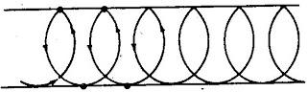
Pada penelitian ini gerakan elektroda yang digunakan adalah gerakan spiral dan zig-zag. Berikut akan ditampilkan gambar tentang gerakan atau ayunan elektroda tersebut. [7]
Gambar 1. Gerakan Elektroda Spiral
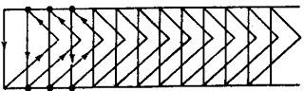
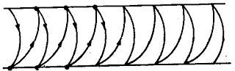
Gambar 2. Gerakan Elektroda Zig-Zag

Gambar 3. Gerakan Elektroda Segitiga
  - Pengujian Tarik
Uji tarik banyak dilakukan untuk melengkapi informasi rancangan dasar kekuatan suatu bahan dan sebagai data pendukung bagi spesifikasi bahan. Pada uji tarik benda yang diberi beban gaya tarik sesumbu yang bertambahnya secara kontinyu, bersamaan dengan itu dilakukan pengamatan terhadap perpanjangan yang dialami benda uji. Kurva tegangan-regangan rekayasa diperoleh dari pengukuran perpanjangan beda uji.
Merupakan kemampuan suatu material untuk menerima gaya sejajar dengan sumbunya dengan arah gaya yang berlawanan tanpa mengalami kerusakan. Besarnya kekuatan tarik tergantung dari gaya yang diberikan tiap satuan luas. [3]

$$σ=\frac{F}{A}$$

Dimana : σ = Tegangan tarik N/mm²
F = Gaya tarik N
A = Luas permukaan penampang mm²

- METODOLOGI PENELITIAN
Metode yang digunakan dalam pelaksanaan ini bersifat eksperimen. Metode eksperimen dilakukan mulai dari proses pemilihan bahan dan proses beserta pengujian merusak dan tidak merusak. Pengujian merusak yang dimaksud adalah pengujian tarik dan pengujian tidak merusak adalah struktur mikro. Data yang didapatkan dari hasil pengujian kemudian dianalisis menggunakan grafik hubungan pengaruh gerakan elektroda terhadap kekutan tarik dan struktrur mikro.
Langkah-langkah dalam pengambilan data pada penelitian ini adalah sebagai berikut :
- Pengelasan SMAW.
Spesimen yang telah digerinda membentuk kampuh “V” kemudian dilas menggunakan ayunan elektroda zig-zag dan ayunan elektroda spiral dengan posisi 1G dan 3G yang dilakukan oleh orang yang berpengalaman di bidang las dan bersertifikat.
- Pembentukan spesimen.
baja karbon rendah St.41 berbentuk persegi dengan ukuran panjang 150 mm, lebar 200 mm, tebal 8 mm sebanyak 8 buah spesimen dengan kampuh “V” dengan sudut 30⁰ yang nantinya akan dipotong lagi setelah dilas tiap 1 hasil spesimen pengelasan dibagi menjadi 4 sehingga total 16 spesimen.
- Spesimen yang telah dipotong menjadi 16 spesimen, kemudian dibentuk spesimen uji tarik menggunakan mesin sekrap dan dilakukan uji tarik untuk melihat kekuatan tarik dari baja St.41.
- Setelah uji tarik, dilakukan pengamatan struktur mikro baja St.41 pada daerah HAZ dengan langkah awal pembentukan spesimen digerinda (grinding) bertujuan untuk menghaluskan permukaan kertas gosok yang digunakan merupakan permukaan kasar silikon karbid yang bervariasi. Pada proses ini kertas gosok yang digunakan mulai yang kasar sampai yang halus untuk proses finishing.

Poles dilakukan untuk mendapatkan permukaan spesimen yang mengkilap sehingga mampu memantulkan cahaya pada mikroskop optik. Poles dilakukan dengan menggosokkan material pada kain wol yang ditaburi dengan serbuk alumina. Etsa dilakukan dengan mengoleskan cairan nital pada permukaan baja yang sudah halus. Kemudian ditunggu 10 detik dan dikeringkan menggunakan hairdryer. Pengambilan gambar dilakukan dengan menggunakan kamera otomatis yang dihubungkan dengan komputer sehingga mampu menangkap gambar secara digital dengan pembesaran kamera 400x, pengamatan dilakukan di Lab Uji Bahan Politeknik Negeri Banjarmasin.
Penelitian “Pengaruh Gerakan Elektroda Pada Pengelasan SMAW Terhadap Kekuatan Tarik Dan Struktur Mikro Pada Baja Karbon Rendah” dilaksanakan di politeknik negeri banjarmasin,jalan brigjen hasan basri Komp. Universitas Lambung Mangkurat, Banjarmasin. dengan menggunakan alat uji tarik dan mesin las SMAW. Sedangkan waktu penelitian dilaksanakan kurang lebih selama 6 bulan terhitung dari Bulan Maret 2022 hingga Juli 2022.

- HASIL DAN PEMBAHASAN
Hasil yang diperoleh dalam penelitian ini merupakan hasil data setelah dilaksanakannya pengelasan pada baja ST 41 dengan variasi gerakan elektroda pengelasan zig-zag dan spiral dengan posisi pengelasan downhand (1G) dan vertikal 3G. Tahapan selanjutnya yaitu melihat struktur mikro daerah HAZ dari baja ST 41 dengan mikroskop optik di Laboratorium Pengujian Material Politeknik Negeri Banjarmasin. Data yang diperoleh berupa foto struktur mikro pada daerah HAZ. Selanjutnya penelitian yang dilakukan adalah proses uji tarik yang dilaksanakan di Politeknik Negeri Banjarmasin. Setelah uji tarik dilakukan penelitian selanjutnya yaitu melihat daerah patahan dari baja ST 41 dengan kamera Olympus di laboratorium Pengujian Bahan Politeknik Negeri Banjarmasin. Hasil yang diperoleh berupa foto patahan daerah permukaan. Dari hasil foto patahan daerah permukaan saja itu tidak cukup detail maka dilanjutkan dengan penelitian di Laboratorium Uji Bahan Politeknik Negeri Banjarmasin untuk melihat struktur mikro daerah patahan.
Pada Gambar 1 adalah hasil dari foto struktur mikro baja karbon rendah dimana baja dengan kadar karbon 0,8% disebut baja eutektoid, baja dengan kadar karbon diatas 0,8% disebut baja hiper eutektoid, dan baja dengan kadar karbon dibawah 0,8% disebut baja hypo eutektoid. Struktur mikro yang terlihat pada gambar 1 adalah ferit dan perlit. butir-butir ferit berwarna terang sedangkan perlit berwarna gelap atau kelabu. Gambar 1-4 hasil dari foto struktur mikro baja ST.41 menunjukkan daerah-daerah yang ferit yang terpisah. Hal ini sesuai dengan baja dengan struktur mikro yang mengandung daerah-daerah ferit yang terpisah disebut baja hipo eutektoid (baja dengan kadar karbon rendah). Pada proses pengelasan terjadi fase panas sekitar ± 600⁰C yang hanya menimbulkan struktur ferit dan perlit. daerah HAZ mencapai daerah berfasa ferit dan austenit dan ini yang disebut transformasi sebagian yang artinya struktur mikro baja mula-mula ferit dan perlit berubah menjadi ferit dan austenit. Namun dalam penelitian ini nampak jelas struktur mikro dari ferit dan perlit karena pada baja dengan kandungan kadar karbon rendah sampai dengan titik eutektoid maka kandungan yang terbentuk adalah campuran antara ferrit dan pearlit
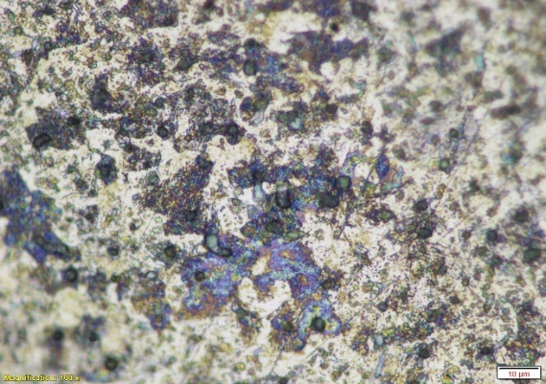
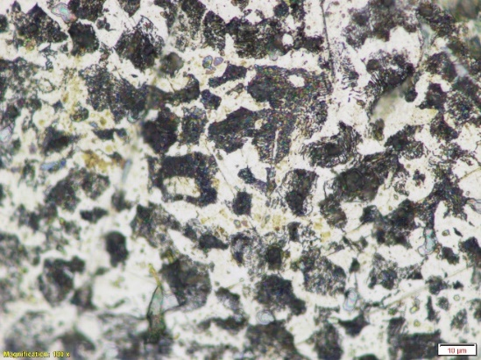
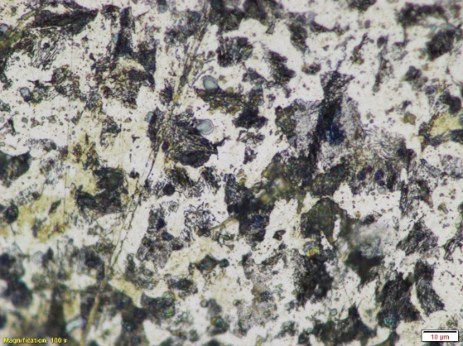
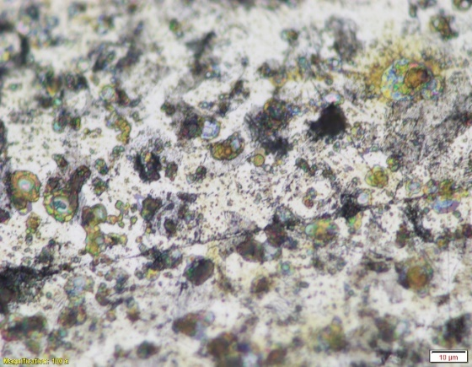
Gambar 4.a) Gerakan Zig-Zag 1G Gambar 6.c) Gerakan spiral 1G
Gambar 5.b) Gerakan Zig-Zag 3G Gambar 7.d) Gerakan spiral 3G

Tahap selanjutnya dalam penelitian ini adalah melakukan pengujian tarik di Laboratorium Uji Bahan Politeknik Negeri Banjarmasin. Data yang diperoleh berupa nilai kekutan tarik dari baja St 41 yang dapat dilihat pada tabel dibawah ini.

Tabel 1 Gerakan Zig-Zag 1G
No | Spesimen | Zig-Zag 1G
No | Spesimen | Yield Strenght | Tensile Strenght
1 | A | 356,2 | 452
2 | B | 356,2 | 444.9
3 | C | 356,2 | 454.9
rata-rata |  | 356,2 | 450,6

Dari tabel 1 diketahui bahwa nilai kekuatan tarik spesimen A sebesar 452,0 MPa spesimen B 444,9 MPa dan spesimen C sebesar 454,9 MPa. Jadi rata-rata kekuatan tarik dari baja St 41 dengan gerakan elektroda Zig-Zag posisi 1G adalah 450,6 MPa.

Tabel 2 Gerakan Spiral 1G
No | Spesimen | Spiral 1G
No | Spesimen | Yield Strenght | Tensile Strenght
1 | A | 356,2 | 451,1
2 | B | 356,2 | 446,1
3 | C | 356,2 | 445,8
rata-rata |  | 356,2 | 447,7

Dari tabel 2 diketahui bahwa nilai kekuatan tarik spesimen A sebesar 451,1 MPa spesimen B 446,1 MPa dan spesimen C sebesar 445,8 MPa. Jadi rata-rata kekuatan tarik dari baja St 41 dengan gerakan elektroda Spiral posisi 1G adalah 447,7 MPa.

Tabel 3 Gerakan Zig-zag 3G
No | Spesimen | Zig-Zag 3G
No | Spesimen | Yield Strenght | Tensile Strenght
1 | A | 356,2 | 447,7
2 | B | 356,2 | 438,9
3 | C | 356,2 | 445,3
rata-rata |  | 356,2 | 444

Dari tabel 3 diketahui bahwa nilai kekuatan tarik spesimen A sebesar 447,7 MPa spesimen B 438,9 MPa dan spesimen C sebesar 445,3 MPa. Jadi rata-rata kekuatan tarik dari baja St 41 dengan gerakan elektroda Zig-Zag posisi 3G adalah 444,0 MPa.

Tabel 4 Gerakan Spiral 3G
No | Spesimen | Spiral 3G
No | Spesimen | Yield Strenght | Tensile Strenght
1 | A | 354,9 | 446,5
2 | B | 356,2 | 451,9
3 | C | 356,2 | 443
Rata-rata |  | 355,8 | 447,1

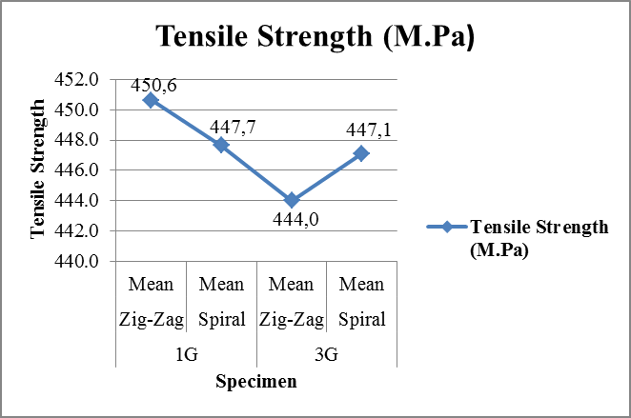
Dari tabel yang sudah di sajikan diatas maka kekuatan tarik dari baja karbon rendah untuk gerakan kawat elektroda zig-zag posisi 1G adalah 450,6 MPa. Untuk gerakan kawat elektroda spiral posisi 1G adalah 447,7 MPa. Untuk gerakan elektroda zig-zag posisi 3G adalah 444,0 MPa. Untuk gerakan elektroda spiral posisi 3G adalah 447,1. Jadi nilai kekuatan tarik pada baja St.41 tertinggi untuk posisi 1G terdapat pada gerakan elektroda zig-zag yaitu 450,6 MPa dan untuk posisi 3G terdapat pada gerakan spiral yaitu 447,1 MPa. Pada posisi 1G memilki nilai kekuatan tarik yang tinggi hal ini dikarenakan posisi 1G sering banyak digunakan di bengkel permesinan maupun di industri kecil dan menengah. Untuk gerakan elektroda spiral posisi 1G dan 3G jika dilihat dalam grafik memiliki nilai kekuatan tarik rata-rata nampak sama yaitu sebesar 447,7 MPa dan 447,1 MPa. Hal ini disebabkan pengaruh pada welder yang bersertifikat serta arus yang digunakan tepat. Selain itu kekuatan tarik juga dipengaruhi oleh jenis patahan. Dalam penelitian ini patah yang terjadi adalah patah ulet hal ini dipengaruhi unsur karbon (C) dalam baja karbon rendah maupun elektroda.
Gambar 8. Grafik Tensile Strength

Beban yang harus didukung disebut stress, beban tersebut bisa berwujud beban tarik, lentur, puntir atau tekan. Perubahan bentuk benda karena beban disebut regangan atau strain. Kemampuan benda kembali ke bentuk semula setelah beban dihilangkan disebut elastisitas. Bila regangan diperbesar sampai batas tertentu, benda tidak dapat kembali ke bentuk semula. Perubahan bentuk tidak dapat kembali ke bentuk semula setelah beban dilepas disebut deformasi. Kekuatan bahan mendukung beban adalah besarnya beban per satuan luas penampang yang dapat ditahan sampai mendekati putus atau fase kritis .
Posisi pengelasan dapat diartikan sebagai posisi seorang juru las terhadap benda yang dilas posisi downhand merupakan posisi yang paling mudah untuk melakukan pengelasan, dimana posisi benda kerja berada di bawah tangan juru las. Pengelasan pada posisi downhand cenderung menggunakan arus ampere yang besar dan lebih baik daripada posisi pengelasan lainnya.
Arus pengelasan yang digunakan pada penelitian ini adalah 75-95 A. Penggunaan arus yang tepat mempengaruhi kekuatan tarik daerah HAZ. Hal ini dibuktikan dalam penelitian ini daerah patahan tidak terjadi pada daerah HAZ maupun daerah lasan.

- KESIMPULAN DAN SARAN
Berdasarkan hasil penelitian dan pembahasan yang telah dilaksanakan maka dapat ditarik kesimpulan sebagai berikut:
- Penelitian menunjukkan dengan banyaknya pearlite dan ferrit pada hasil foto struktur mikro daerah patahan selain itu kandungan karbon pada baja karbon yang tergolong rendah mengakibatkan patah brittle pada spesimen.
- Posisi pengelasan memberikan pengaruh yang nyata pada hasil kekuatan tarik, dimana posisi downhand dengan gerakan elektroda zig-zag memberikan nilai kekuatan tarik yang tinggi yaitu 450,6 MPa dan untuk posisi 3G dengan gerakan elektroda spiral memberikan nilai kekuatan tarik yang tinggi yaitu 447,1 MPa.

Berdasarkan kesimpulan diatas, maka penulis menyarankan sebagai berikut Perlu dilakukan kajian penelitian lebih lanjut tentang sifat mekanik yang lain akibat gerakan pengelasan pada baja karbon. Untuk proses pengelasan harus dilakukan oleh welderman yang profesional dan memiliki sertifikat. Pemilihan elektroda yang tepat pada proses pengelasan dapat menghasilkan produk lasan yang baik.

Daftar Pustaka

[1] | I. A.R, "perbandingan variasi gerakan elektroda pada proses SMAW terhadap stuktur mikro dan kekuatan bending baja karbon rendah," 2016.
[2] | Ariska.D, "analisa perbandingan kekuatan bending dan kekuatan tarik pada pengelasan SMAW plat baja ST 37 menggunakan variasi arus dan kecepatan pengelasan," Politeknik negeri bengkalis, 2017.
[3] | A. Duniawan, "Pengaruh gerak elektroda dan Posisi Pengelasan Terhadap Uji Kekerasan dari Hasil Las Baja SSC 41," Jurnal Teknologi, vol. 8, p. 2, 2015.
[4] | S. M, "Pengaruh Variasi Arus, Pergerakan Elektroda dan Pendingin pada Pengelasan SMAW Terhadap Kekerasan Material Baja ST 37," Universitas Nusantara PGRI, 2017.
[5] | ASTM, "Standard Test Method for Guided Bend Test for Ductility of Welds," in American Standart Testing Material, America, 1996.
[6] | Suarsana, "Diktat Ilmu Material Teknik," in Diktat, 2017.
[7] | P. P. N. Surabaya, "himatl.ppns.ac.id," surabaya, 2015. [Online].

NOMENKLATUR
σ = Tegangan tarik
F = Gaya tarik
A = Luas permukaan penampang
N= Newton

